

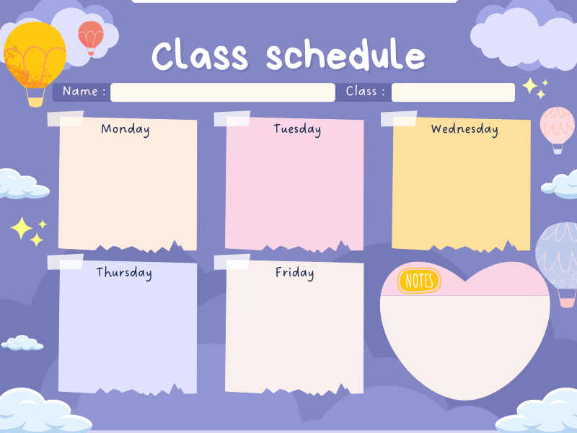
Ôn tập
Ôn số 6, 7

Âm nhạc
Dạy vận động: Khúc hát đôi bàn tay

Làm quen chữ viết
Làm quen chữ cái o, ô, ơ

Khám phá
Quy tắc 5 ngón tay
Hoạt động tạo hình
In đồ hình từ bàn tay, ngón tay
Làm quen với toán
Dạy trẻ NB chữ số 7, SL và số thứ tự trong phạm vi 7

Thời khoá biểu – Tuần 1 tháng 10
MGL A3
Ôn tập
Ôn thơ Tay ngoan
Văn học
Dạy thơ: tay ngoan

Vận động
VĐCB: Đi trên ghế thể dục, đầu đội túi cát

Khám phá
Bé cần gì để lớn lên và khoẻ mạnh
Hoạt động tạo hình
Vẽ người than trong gia đình bé
Làm quen với toán
Tách 7 đối tượng ra làm 2 phần bằng các cách khác nhau

Thời khoá biểu – Tuần 2 tháng 10
MGL A3
Ôn tập
Ôn nhóm số lượng 7
Âm nhạc
Dạy hát: Mẹ ơi có biết

Làm quen chữ viết
Làm quen chữ cái a,ă, â

Khám phá
Tìm hiểu ý nghĩa và các hoạt động ngày 20/10

Hoạt động tạo hình
Vẽ: Trang trí váy tặng mẹ
Làm quen với toán
Xác định phía phải, phía trái của người khác

Thời khoá biểu – Tuần 3 tháng 10
MGL A3

